基于activiti的工作流程的开发说明

- 创建流程
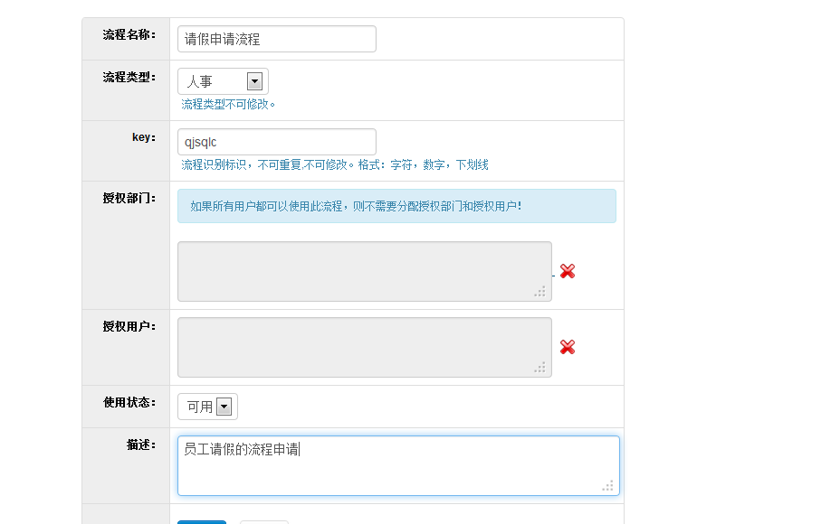
说明：
授权部门和用户影响到用户在新建工作模块能不能看到此流程，不作任何设置的话，默认是无权限，在状态时可用的情况下所有用户都可以看到。
- 设计工作流。点击设计，进入在线设计界面。

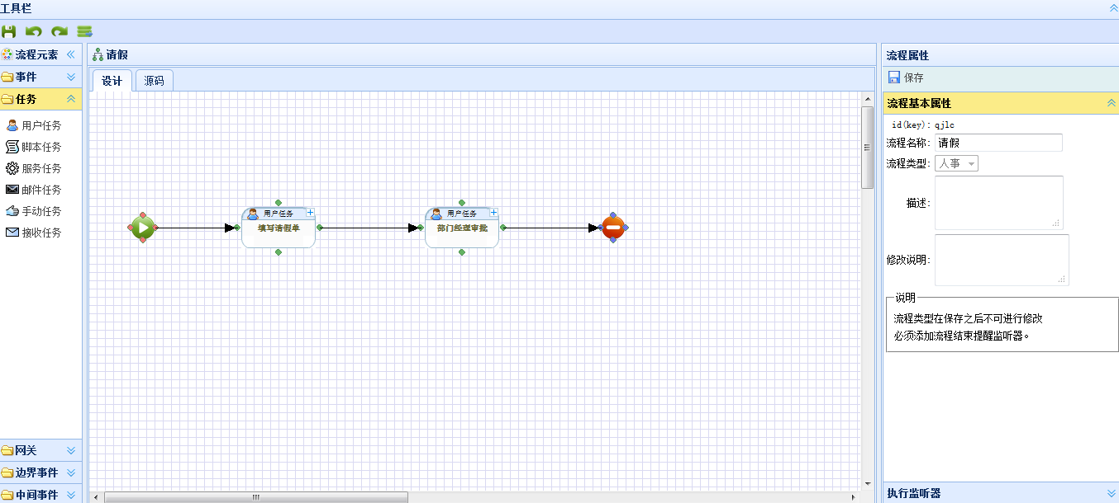
说明：
对于工作流程的规范，节点说明请参考 Activiti 5.14 用户手册。这里就说下在线设计界面的使用和注意事项。
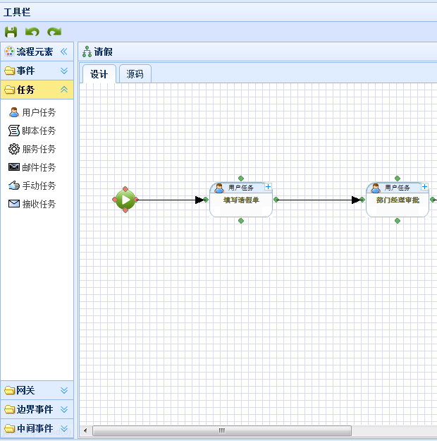
左侧顶部三个按钮分别是：
保存按钮：保存此次修改流程设计的xml内容。
上一步：返回上一步操作。
下一步：返回下一步操作。中间设计区域里面的拖拽操作。
左侧：
流程元素，可直接拖拽到中间的网格设计内。
中间:
现在当前操作的流程名称，设计和源码两个切换Tab，可以在设计和对应的xml文件源码间切换查看。
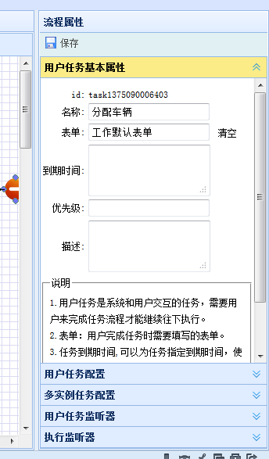
右侧：
从左侧拖拽一个节点到中间的设计页面，然后双击此节点，或者右击选择属性，然后在右边会现在此节点对应的一些可以配置的属性，每个属性都有对应的说明，也可更多说明请参考用户手册，都改完之后都要点击顶部的保存，是右侧顶部的保存，监听器的修改是自动保存，不需要点击保存按钮。
在设计的空白区域内右击弹出菜单，可以查看流程属性。
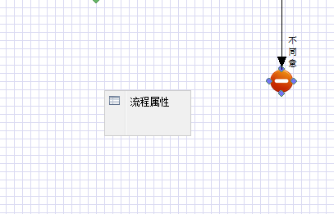
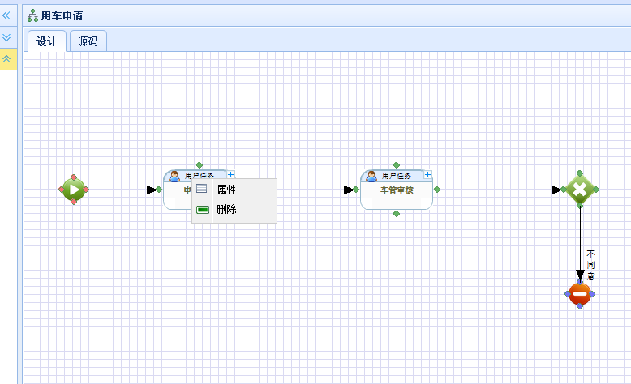
右击节点，会有属性，删除的选项。

- 流程设计特别注意的地方：
- 如果是工作流程模块的流程设计，都需要对流程添加一个执行监听器，监听器名称是：流程完成提醒，如果不是工作流程模块的流程设计不需要添加这个监听器。
添加方法：
空白区右击----> 选择 流程属性---->右侧选择执行监听器
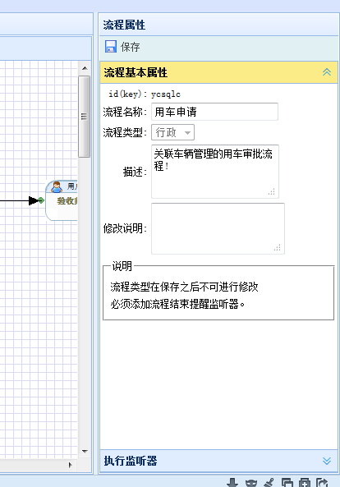
2.最后修改完成点击左上角的保存，这样才会把这次修改内容保存到数据库中，然后刷新流程查询列表，点击发布，这样就把修改的流程发布了，在新建工作里面再创建工作的时候就是按照刚才修改的流程运行了。
- 设计流程表单
流程的表单分为整个工作流表单和每个任务单独的表单两种类型，整个工作流表单时一个共享表单，任务表单只针对某个任务。
工作流表单：流程的开始节点有个表单属性，开始节点的表单对应的是工作流程表单，工作流程表单如果需要控制不同的任务节点可以输入不同区域的内容，需要对输入控件添加taskId=”132323” taskId属性对应用户任务节点id，可在用户任务的属性中找到。
任务表单：应该就用户任务表单，因为只有用户任务这个活动节点有这个属性，就是需要用户操作的内容，在用户任务的属性配置里面，表单分配就可以选择任务表单，如果不需要选择任务表单，可以选择 工作默认表单，这个表单的内容为空。

五．表单设计注意事项
1. 对input 添加 loginUserInfo 会自动获取当前登陆用户信息进行赋值，可以使用的参数: name:用户姓名，infoId:用户id,deptName:部门名称
2.对input 添加 processVariable=”true” 属性，会将此输入框，用户输入的内容添加到工作流变量中，name就是input的name，保存的流程变量可在流程中获取到。
3.对输入控件input等，一般不需要加name属性，除需要添加easyui校验和processVariable保存流程变量这两种情况，尽量不要添加name属性
4.添加nowDate=”yyyy-MM-dd” ,可以根据输入的样式格式化当前时间，并给当前控件赋值。
5.添加taskId=”tid” 属性，可以控制此输入控件只有在当前执行的任务id是tid的时候才能进行输入内容。
6.需要用到查询带回的时候，直接将原先a 链接的属性 添加到input 上面，原先的title替换成lookupTitle,因为和easyui的校验冲突。
<input type="text" class="easyui-validatebox" required="true" readonly="readonly" toName="char.name"
href="vehiclemanagement/lookUpPage.do" lookupGroup="char" lookupTitle="车辆查询" targetBox="td" lookupShow="char"/>

7.lookupShow 属性：如果此查找带回在查看详情的页面，需要点击显示的内容的时候查看对应的详情页面，可以配置此属性，lookupShow 的值需要在/WebRoot/resource/js/flowForm_plugin.js 中配置。

工作流程开发说明2
后台实现使用 Activiti业务流程管理（BPM）开源框架，支持新的BPMN 2.0标准。
前端使用 draw2d.js 实现在线流程设计。

开发使用说明：
开始-------------》任务--------》任务.....------------->结束

一个流程有起点和结束点，中间有一步或多步的中间过程，如：任务，活动，等，详细说明见 Activiti 用户指南。
工作流程的实现可以完全使用系统的工作流程，也可以调用api嵌入实现。

- 创建流程，也就是开启一个流程。
- 获取任务。 因任务分配模式有两种，所以获取任务也有对应的两种。
A.待办模式：分配时没有指定具体的执行人，而是分配了一个或多个待办人员，或待办角色。分配的待办人员或拥有待办角色的用户属于任务的候选人，都可以看到任务，当某个用户点了领取任务之后，其他人员的任务列表将没有此任务，此用户由任务领取人处理。
B.直接指派，只有指定的用户可以看到，由待办模式下领取任务之后可就转为了直接指定用户了，使用相同的API。
- 完成任务。当流程处于用户任务时，会暂停流程的流转，只有用户完成任务流程才会继续运作。
- 当流程运行到结束节点时，流程结束。

需要调用的api（单独使用流程）:
开启流程， 获取任务列表，领取任务（签收），完成任务。

